講義テキスト：統計力学（復習と補足）

1. 前回の課題解説

1.1 課題0：窒素分子の最大確率速度
課題: 窒素分子(${\text{N}}_{2}$)が300Kの環境下で持つ、最大確率の速度を求めよ
速度$v$の分布関数$f(v)$が最大となる速度、すなわち最大確率速度$v_{mp}$ (maximum probability velocity) は、以下の式で与えられます。
$$v_{mp}={\left(\frac{2k_{B}T}{m}\right)}^{1/2}$$
ここで、$k_{B}$はボルツマン定数 ($1.38×{10}^{-23}\text{ J/K}$)、$T$は絶対温度 (300 K)、$m$は分子1個の質量です。計算はすべてMKS単位系で行うことが重要です。
窒素分子(${\text{N}}_{2}$)の分子量は約28 g/molです。これを分子1個の質量に換算します。アボガドロ定数 $N_{A}$ ($6.02×{10}^{23}{\text{ mol}}^{-1}$) を用いて、
$$m=\frac{28×{10}^{-3}\text{ [kg/mol]}}{6.02×{10}^{23}{\text{ [mol}}^{-1}\text{]}}≈4.65×{10}^{-26}\text{ [kg]}$$
これらの値を式に代入すると、
$$v_{mp}={\left(\frac{2×(1.38×{10}^{-23}\text{ J/K})×300\text{ K}}{4.65×{10}^{-26}\text{ kg}}\right)}^{1/2}$$
$$v_{mp}≈422\text{ m/s}$$
となります。これは時速に換算すると約1500 km/hに相当し、私たちが普段吸っている空気中の窒素分子が、音速以上の高速で飛び回っていることを意味します。ちなみに、最も軽い分子である水素(${\text{H}}_{2}$)の場合、分子量が約2 g/molと小さいため、同じ温度でも速度はさらに速くなり、約1,570 m/s (秒速1.5 km以上) にも達します。
 | 分子量 | 分子質量 [kg] | vmp [m/s]
H2 | 2 | 3.350E-27 | 1573
N2 | 28 | 4.690E-26 | 420
O2 | 32 | 5.360E-26 | 393

2. 統計力学における最大化問題と制約条件

2.1 質問：なぜ単純な微分ではなく変分法を用いるのか？
質問: ボルツマン分布を導出する際、配置数$W$を最大化するために、なぜ$logW$を単純に微分するのではだめなのか
i​ni=N 一定, i​eini=E (一定)
この制約条件下で、スターリングの公式を用いて近似した$logW$を最大化します。
lnW≈NlnN-i​nilnni
ここで変分法を用います。$n_{i}$を微小量$δn_{i}$だけ変化させたとき、$logW$の最大（極値）条件は $δ(lnW)=0$ であり、制約条件は i​δni=0 および i​ϵiδni=0 となります。
δ(lnW)=-i​(1+lnni)δni=0
この3つの式を同時に満たす$\{δn_{i}\}$の組を見つけるのが変分法の考え方であり、この問題を解くためのエレガントな手法が、ラグランジュの未定乗数法なのです。
もし制約条件を全く考えずに$logW$を最大化すると、
$$\frac{∂}{∂n_{k}}(lnW)=-(1+lnn_{k})=0$$
となり、これを解くと $n_{k}=e^{1}$、つまり全ての$n_{k}$が一定値（定数）となります。これは、全てのエネルギー準位に粒子が等しく分布する「一様分布」を意味します。この結果には、以下のような重大な問題点があります。
- 粒子数保存則を満たさない: i​nk は発散する可能性があり、全粒子数$N$という条件を満たせません。（無理やり規格化して確率分布 $f(i)=1/N_{states}$ とすることはできますが、物理的意味が異なります。）
- エネルギー保存則を満たせない: この場合、系の全エネルギーは i​eini となり、エネルギー準位$e_{i}$の構造のみで決まる定数となります。これは、私たちが設定した系の全エネルギー$E$と一致するとは限りません。特にエネルギー準位が無限に続く場合、全エネルギーは発散してしまいます。
結論として、物理的に意味のある解を得るためには、制約条件（粒子数とエネルギーの保存則）を考慮することが不可欠です。制約条件の有無で、得られる分布関数が全く異なるものになるのです。

2.3 コラム：経済物理学に見る制約条件の効果 - ボルツマンマネーゲーム
制約条件の重要性を直感的に理解するために、経済物理学の面白いシミュレーションを紹介します。
- ボルツマンマネーゲーム（総額一定） 多数の参加者にお金を配り、「ランダムな相手とお金のやり取り（例えば1ドル交換）を繰り返す」というルールを設定します。このとき、「参加者間でお金が移動するだけで、系全体のお金の総額は常に一定」という制約条件を課します。これは、統計力学における「全エネルギー保存」に相当します。 シミュレーションを続けると、初期状態（全員が同額を持つ）から、次第に貧富の差が生まれ、最終的に分布は指数関数分布（ボルツマン分布）に近づきます。
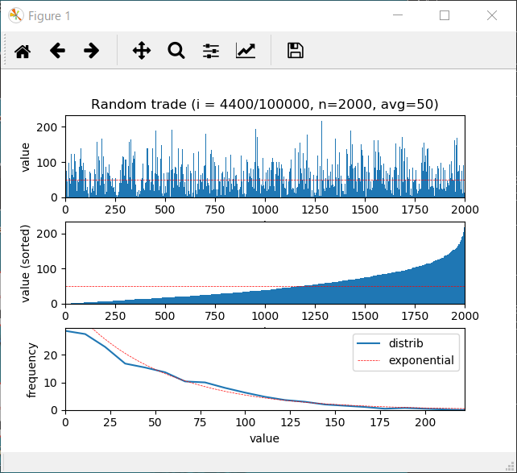
- ランダムマネーゲーム（総額非一定） 一方、ルールを少し変えて、「外部からランダムな額のお金が与えられたり、奪われたりする」とします。この場合、系全体のお金の総額は保存されません。 このシミュレーションでは、分布は指数関数にはならず、平均値を中心に左右対称な正規分布（ガウス分布）に近づいていきます。
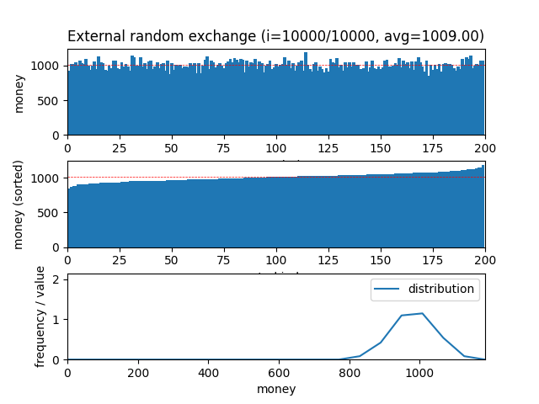

このように、お金の総額が保存されるか否かという、たった一つの制約条件の違いが、最終的な分布の形を指数分布と正規分布という全く異なるものに変えてしまうのです。これは、統計力学でエネルギー保存則という制約を課すことの重要性を物語っています。

3. 制約条件下での最適化手法：ラグランジュの未定乗数法

3.1ラグランジュの未定乗数法とは？
それでは、先ほどの変分法の問題を解くために用いた、「ラグランジュの未定乗数法」について解説します。
ラグランジュの未定乗数法（Method of Lagrange multipliers）は、ある制約条件のもとで、多変数関数の最大値または最小値（極値）を求めるための手法です。
例えば、2変数関数$F(x,y)$を、制約条件$g(x,y)=0$の下で最大化（または最小化）したい場合を考えます。このとき、未定乗数（undetermined multiplier）と呼ばれる新しい変数$λ$を導入し、次のような補助関数$L(x,y,λ)$を定義します。
$L(x,y,λ)=F(x,y)-λg(x,y)$
そして、この補助関数$L$を、あたかも$x,y,λ$を独立な変数として、それぞれで偏微分してゼロとおきます。
$\frac{∂L}{∂x}=0$, $\frac{∂L}{∂y}=0$, $\frac{∂L}{∂λ}=0$
この3つの連立方程式を解くことで、制約条件$g(x,y)=0$を満たし、かつ$F(x,y)$を極値にする$(x,y)$の組を求めることができます。$λ$で偏微分した式が元の制約条件$g(x,y)=0$そのものになる、という点に着目して下さい。
歴史的コラム：ジョゼフ＝ルイ・ラグランジュ この手法を考案したジョゼフ＝ルイ・ラグランジュ（Joseph-Louis Lagrange, 1736-1813）は、イタリア出身でフランスで活躍した数学者・天文学者です。彼は変分法を発展させ、解析力学の基礎を築いた「ラグランジュ力学」で知られています。未定乗数法は、彼が解析力学の研究の中で生み出した強力な数学的ツールの一つです。

3.2 具体例による解説
簡単な例でみてみましょう。
問題: 制約条件 $g(x,y)=x^{2}+2y^{2}-1=0$（楕円）のもとで、関数 $F(x,y)=x+y$ の最大値・最小値を求めよ。
もしこの問題を高校数学の範囲で解こうとすると、$x=±\sqrt{1-2y^{2}}$ を $F(x,y)$ に代入し、複雑な根号を含む1変数関数の微分を計算する必要があり、非常に煩雑です。
そこで、ラグランジュの未定乗数法を使ってみます。補助関数$L$は、
$$L(x,y,λ)=(x+y)-λ(x^{2}+2y^{2}-1)$$
となります。これを各変数で偏微分してゼロとおきます。
- $x$での偏微分:
$$\frac{∂L}{∂x}=1-2λx=0 ⇒ x=\frac{1}{2λ}$$
- $y$での偏微分:
$$\frac{∂L}{∂y}=1-4λy=0 ⇒ y=\frac{1}{4λ}$$
- $λ$での偏微分 (元の制約条件):
$$\frac{∂L}{∂λ}=-(x^{2}+2y^{2}-1)=0 ⇒ x^{2}+2y^{2}=1$$
上の2つの式から得られた$x$と$y$を、3つ目の制約条件の式に代入します。
$${\left(\frac{1}{2λ}\right)}^{2}+2{\left(\frac{1}{4λ}\right)}^{2}=1$$
$$\frac{1}{4λ^{2}}+\frac{2}{16λ^{2}}=1$$
$$\frac{1}{4λ^{2}}+\frac{1}{8λ^{2}}=1 ⇒ \frac{3}{8λ^{2}}=1$$
$$λ^{2}=\frac{3}{8} ⇒ λ=±\sqrt{\frac{3}{8}}=±\frac{\sqrt{6}}{4}$$
$λ$の値が求まったので、これを$x,y$の式に戻して解を求めます。
$$λ^{-1}=±\sqrt{\frac{8}{3}}=±2\sqrt{\frac{2}{3}}$$
よって、
$$x=\frac{1}{2λ}=±\sqrt{\frac{2}{3}}$$
$$y=\frac{1}{4λ}=±\frac{1}{2}\sqrt{\frac{2}{3}}$$
（$x,y$の符号は$λ$の符号に依存するため同符号）
このように、複雑な計算を避けて、簡単な代数計算だけで解にたどり着くことができました。

3.3 なぜこの方法で解けるのか？ - 幾何学的な解釈
この手法がなぜうまくいくのか、幾何学的なイメージで理解しましょう。 制約条件 $g(x,y)=0$ は、xy平面上の一本の曲線（この例では楕円）を表します。一方、最大化したい関数 $F(x,y)=C$ は、定数$C$の値によって位置が変わる等高線群を描きます。
制約条件を満たしながら$F$を最大化（最小化）する点とは、$g$と$F$が接する点に他なりません。なぜなら、もし交差している点があれば、その点から$g=0$の曲線上を少し動くことで、$F$の値をさらに大きく（または小さく）できるからです。
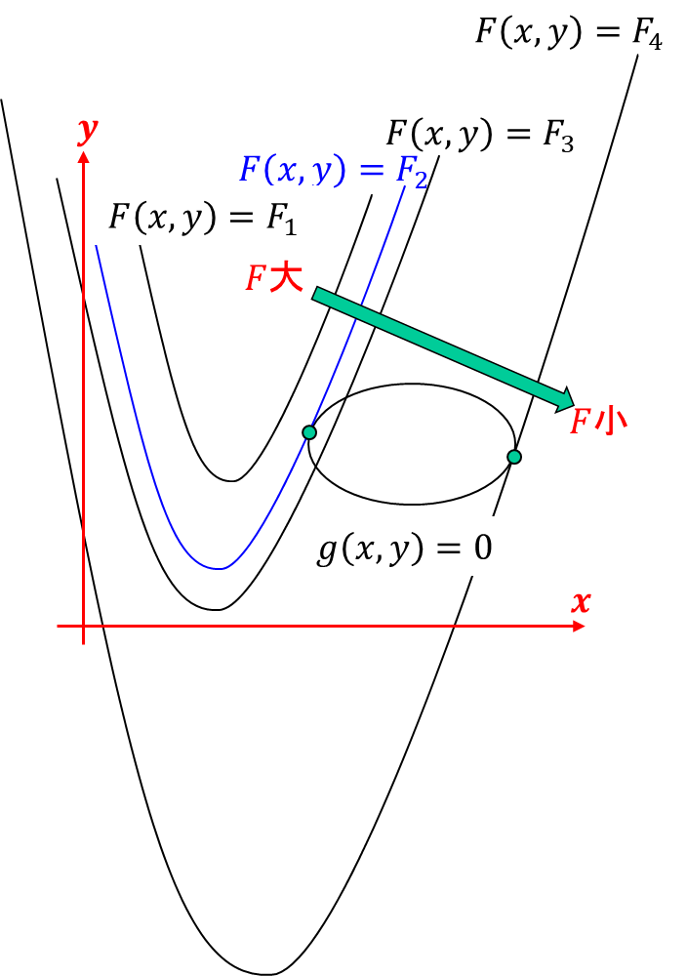

ラグランジュの未定乗数法の図解

ラグランジュの未定乗数法から、
$\frac{∂L}{∂x}=\frac{∂F}{∂x}-λ\frac{∂g}{∂x} =0$ $\frac{∂L}{∂y}=\frac{∂F}{∂y}-λ\frac{∂g}{∂y} =0$
＝＞ $\left(\begin{matrix}\frac{∂F}{∂x} \\ \frac{∂F}{∂y}\end{matrix}\right)=λ \left(\begin{matrix}\frac{∂g}{∂x} \\ \frac{∂g}{∂y}\end{matrix}\right)$
となります。つまり、Fが最大化／最小化する点では、gとfの接線が平行になる、つまり、共通接線をもつことになります。つまり、ラグランジュの未定乗数法は、目的関数と制約条件の等高線が接するという幾何学的な条件を、代数的に解くための手法なのです。

3.4 物理学における未定乗数の意味
ラグランジュの未定乗数法は、単に計算を便利にするだけでなく、物理学においては導入された未定乗数そのものが重要な物理的意味を持つことが頻繁にあります。
- ボルツマン分布の導出: 私たちが導出したボルツマン分布では、エネルギー保存の制約条件に対応する未定乗数$β$が現れましたが、これは後に絶対温度の逆数 $1/(k_{B}T)$ に対応することが明らかになりました。
- シュレーディンガー方程式: 量子力学において、多電子系のシュレーディンガー方程式を1電子近似に分離する際にもラグランジュの未定乗数法が用いられますが、そのときの未定乗数は、各電子が占める軌道のエネルギー固有値に対応します。
このように、数学的な要請から導入された未定乗数が、系の温度やエネルギーといった根源的な物理量と結びつくことは、統計力学や量子力学の奥深さを示しています。

4. 古典力学と位相空間

4.1 位相空間における粒子の軌跡（トラジェクトリ）
最後に、前回の講義で触れた位相空間について、シミュレーションを用いて補足します。統計力学では、多数の粒子の状態を「位相空間」と呼ばれる空間内の一点で表現します。1次元運動する粒子の場合、位相空間は位置$x$を横軸、運動量$p$を縦軸にとった2次元平面で表されます。
この空間内で、時間の経過とともに粒子が描く軌跡をトラジェクトリと呼びます。

4.2 相互作用の有無による軌跡の変化
ここで、Pythonで作成した簡単なシミュレーションプログラム trajectories.py の結果を見てみましょう。
- 相互作用のない調和振動子: 各粒子が独立にばねにつながれているような系（調和振動子）を考えます。このとき、各粒子のエネルギー $E=\frac{p^{2}}{2m}+\frac{1}{2}kx^{2}$ は保存されます。この式は楕円の方程式であり、各粒子は位相空間内でそれぞれ固有の楕円軌道を描き続けます。異なる初期エネルギーを持つ粒子の軌道は、決して交わることはありません。
- 相互作用のある粒子系: 次に、粒子間に相互作用を導入します。これにより、粒子間でエネルギーのやり取り（衝突など）が起こるようになります。個々の粒子のエネルギーは保存されませんが、系全体のエネルギーは保存されます。その結果、ある粒子のトラジェクトリはもはや単純な楕円ではなくなり、他の粒子のトラジェクトリと複雑に影響し合い、位相空間内をより広範囲に動き回るようになります。

また、ポテンシャルが調和振動子からずれる場合（例えば、復元力に$-x^{2}$の項が加わる）、等エネルギー面が楕円から歪んだ形になりますが、エネルギーが保存される限り、異なるエネルギーを持つトラジェクトリが交差しないという原則は保たれます。

統計力学の基本原理である等重率の原理（エネルギーが同じ状態は等しい確率で現れる）は、このように粒子が相互作用を通じて位相空間内の等エネルギー面をくまなく動き回る（エルゴード仮説）という描像に基づいています。

